TRƯỜNG MẦM NON THUÝ SƠN TỔ CHỨC THÀNH CÔNG CHUYÊN ĐỀ: ỨNG DỤNG CÔNG NGHỆ VÀ CHUYỂN ĐỔI SỐ TRONG GIÁO DỤC MẦM NON NHẰM NÂNG CAO CHẤT LƯỢNG GIÁO DỤC

Trong xu thế đổi mới giáo dục hiện nay, chuyển đổi số được xem là hướng đi tất yếu nhằm nâng cao chất lượng chăm sóc và giáo dục trẻ. Là một trong những trường mầm non nằm ở vùng đô thị lõi của tỉnh Ninh Bình, Trường Mầm non Thuý Sơn luôn tiên phong tiếp cận và vận dụng các phương pháp giáo dục hiện đại như Montessori, STEAM, đồng thời đẩy mạnh ứng dụng công nghệ thông tin trong quản lý và giảng dạy.
Ngày 15 tháng 9 năm 2025, nhà trường tổ chức chuyên đề “Hướng dẫn ứng dụng công nghệ thông tin và chuyển đổi số trong giáo dục mầm non; nâng cao năng lực xây dựng học liệu số, quản lý và tổ chức dạy học an toàn trên môi trường số” theo hướng nghiên cứu bài học, với sự tham gia của 100 % cán bộ, giáo viên, nhân viên. Chuyên đề nhằm nâng cao nhận thức và năng lực số cho đội ngũ giáo viên, giúp mỗi cá nhân biết thiết kế, khai thác và sử dụng học liệu số sáng tạo, phù hợp đặc thù lứa tuổi mầm non, đồng thời tổ chức các hoạt động dạy học an toàn, hấp dẫn trong môi trường số.
Tại chuyên đề, cô Nguyễn Thị Hải Vân – Hiệu trưởng và cô Nguyễn Thị Chung – Phó Hiệu trưởng đã trình bày nhiều nội dung thiết thực về chủ trương, định hướng của ngành giáo dục trong chuyển đổi số bậc học mầm non, cũng như các yêu cầu, tiêu chí ứng dụng CNTT trong quản lý và hoạt động giảng dạy. Ở phần thực hành, tổ Mẫu giáo (cô Nguyễn Thị Linh Nhâm – lớp 5A1, cô Hoàng Thị Thanh Cầm – lớp 4A2) và tổ Nhà trẻ (cô Phan Thị Hương – lớp 2A2) đã trình bày những tiết học minh hoạ sinh động, ứng dụng phần mềm tương tác giúp trẻ học mà chơi, chơi mà học.
Sau phần trình bày, toàn thể cán bộ, giáo viên cùng Ban giám hiệu đã thảo luận, rút kinh nghiệm và chia sẻ nhiều cách làm sáng tạo nhằm tích hợp hiệu quả công nghệ số với các phương pháp giáo dục tiên tiến như Montessori và STEAM. Không khí học tập sôi nổi, cởi mở, tràn đầy cảm hứng đổi mới; giáo viên được trực tiếp trải nghiệm các công cụ hỗ trợ như Canva, PowerPoint tương tác, ClassPoint, Padlet, Google Drive…, từ đó hình thành nhiều sản phẩm học liệu điện tử sáng tạo, trực quan, thân thiện với trẻ.
Qua chuyên đề, Trường Mầm non Thuý Sơn đạt được nhiều kết quả tích cực: 100% cán bộ, giáo viên được bồi dưỡng, nâng cao năng lực ứng dụng CNTT; kỹ năng thiết kế học liệu số được cải thiện rõ rệt; nhiều bài giảng điện tử được đưa vào sử dụng hiệu quả trong hoạt động hằng ngày. Chuyên đề góp phần hình thành môi trường dạy học hiện đại, tích cực, gắn kết giữa công nghệ – phương pháp – cảm xúc, giúp trẻ chủ động khám phá, sáng tạo và phát triển toàn diện.
Hoạt động này cũng khẳng định tinh thần đổi mới và định hướng phát triển bền vững của Trường Mầm non Thuý Sơn – ngôi trường năng động, tiên phong trong chuyển đổi số và giáo dục hiện đại của phường Hoa Lư. Nhà trường sẽ tiếp tục duy trì, mở rộng các chuyên đề chuyên môn gắn với ứng dụng công nghệ, Montessori và STEAM, hướng tới mục tiêu xây dựng “Trường học Xanh - Sạch - Đẹp - An toàn - Hạnh phúc lấy trẻ làm trung tâm”. Nhà trường sẽ tiếp tục triển khai các buổi sinh hoạt chuyên môn theo hướng nghiên cứu bài học, gắn với chuyển đổi số và đổi mới phương pháp giáo dục mầm non, nhằm nâng cao chất lượng nuôi dưỡng – chăm sóc – giáo dục trẻ trong giai đoạn mới.
GV: Giang Thị Thảo

MỘT SỐ HÌNH ẢNH NỔI BẬT CỦA CHUYÊN ĐỀ
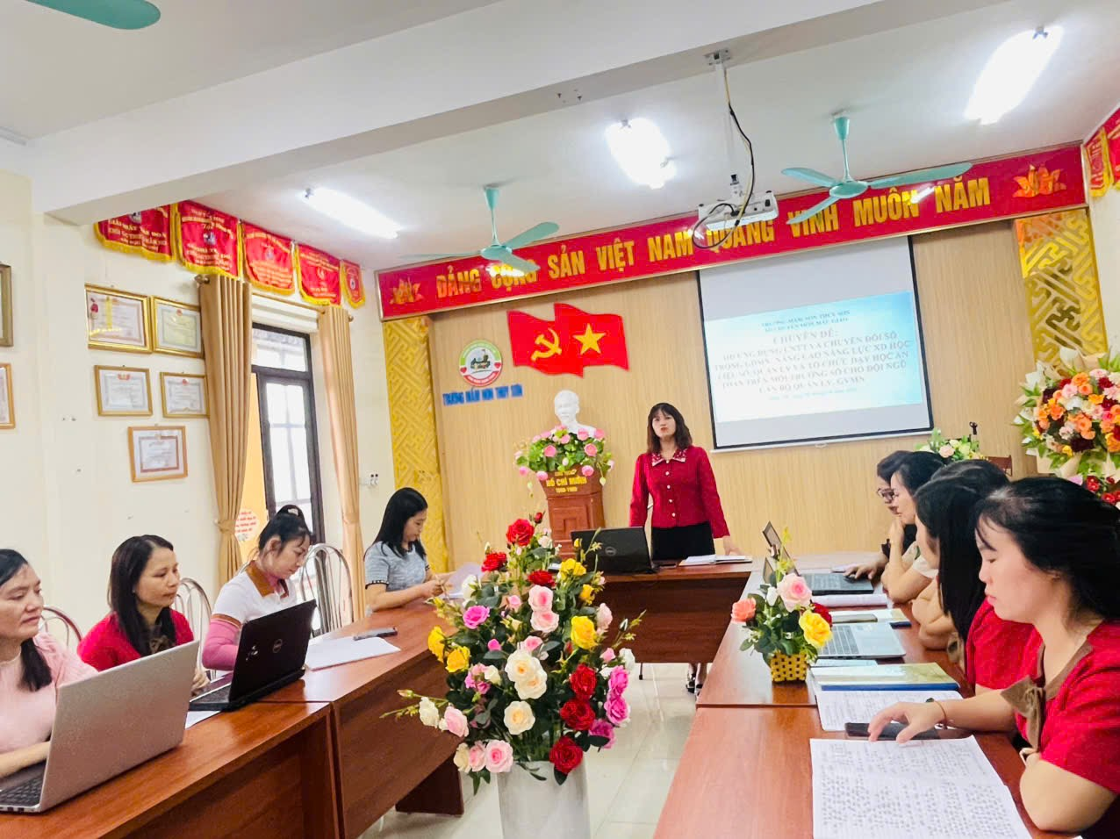
Đ/C: Nguyễn Thị Hải Vân – Hiewuj trưởng nhà trường hướng dẫn nội dung đẩy mạnh chuyển đổi số trong giáo dục mầm non
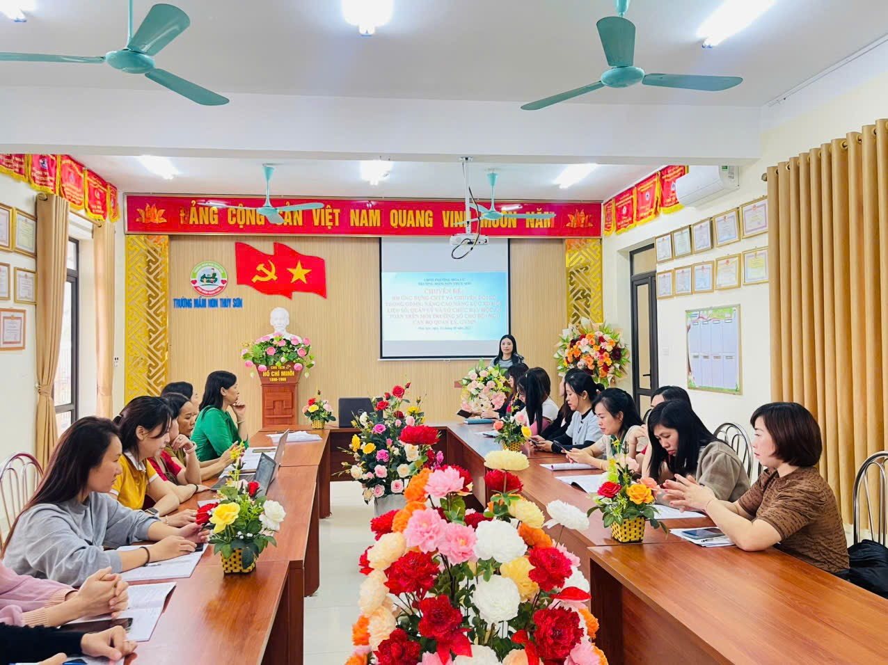
Đ/C Nguyễn Thị Chung -Phó Hiệu trưởng nhà trường HD Các yêu cầu, tiêu chí ƯDCNTT trong quản lý và tổ chức các hoạt động chăm sóc – giáo dục trẻ.
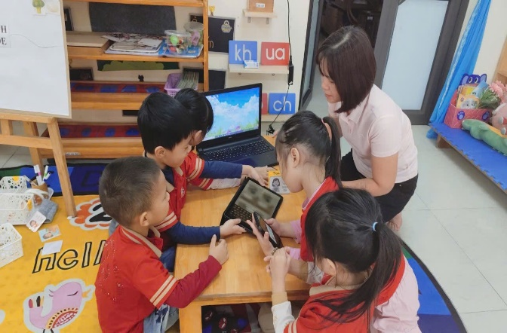 | 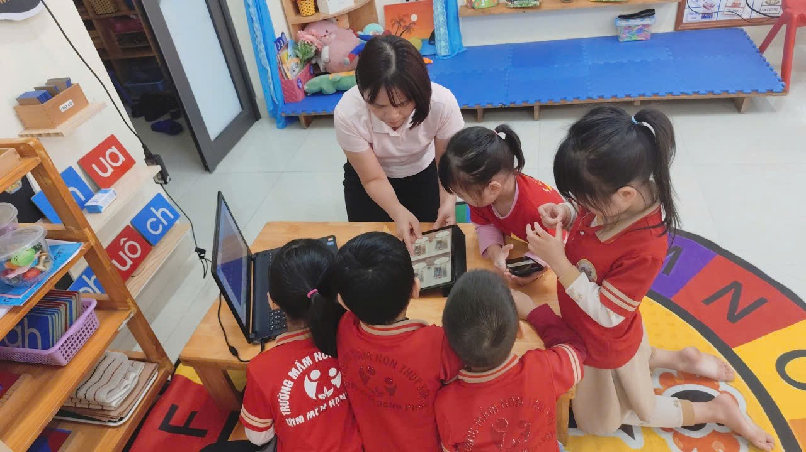
Hoạt động KPKH “Hành trình sống khỏe” của đ/c Linh Nhâm lớp 5 tuổi A1

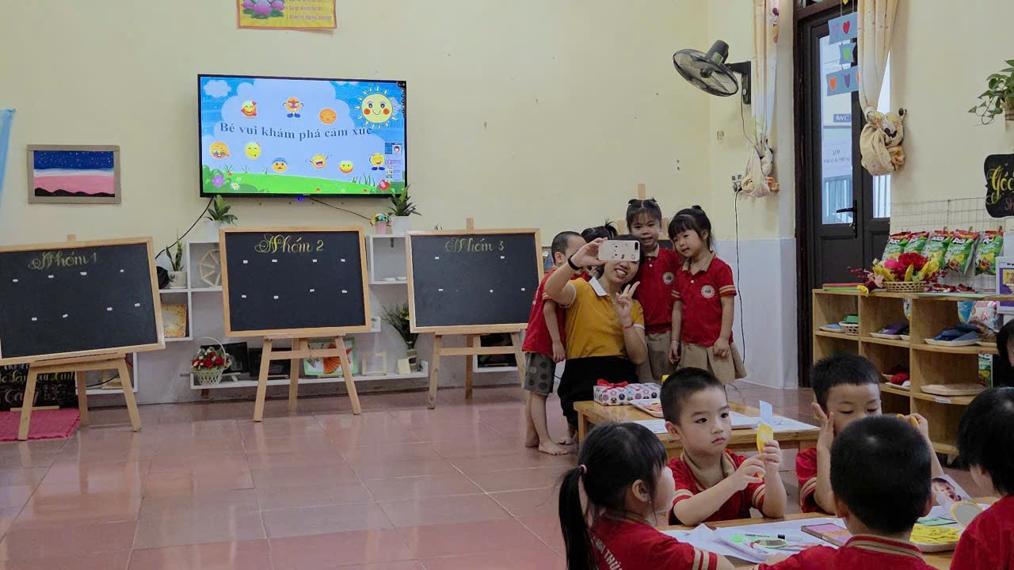 | 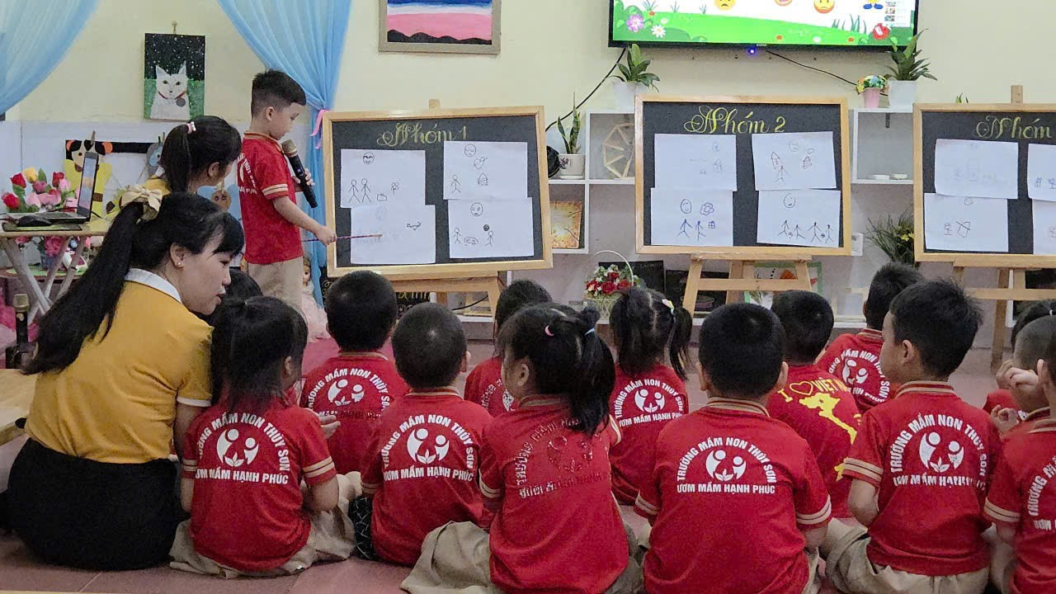
Hoạt động KPKH “Bé vui khám phá cảm xúc” của đ/c Hòang Thị Thanh Cầm lớp 4 tuổi A2

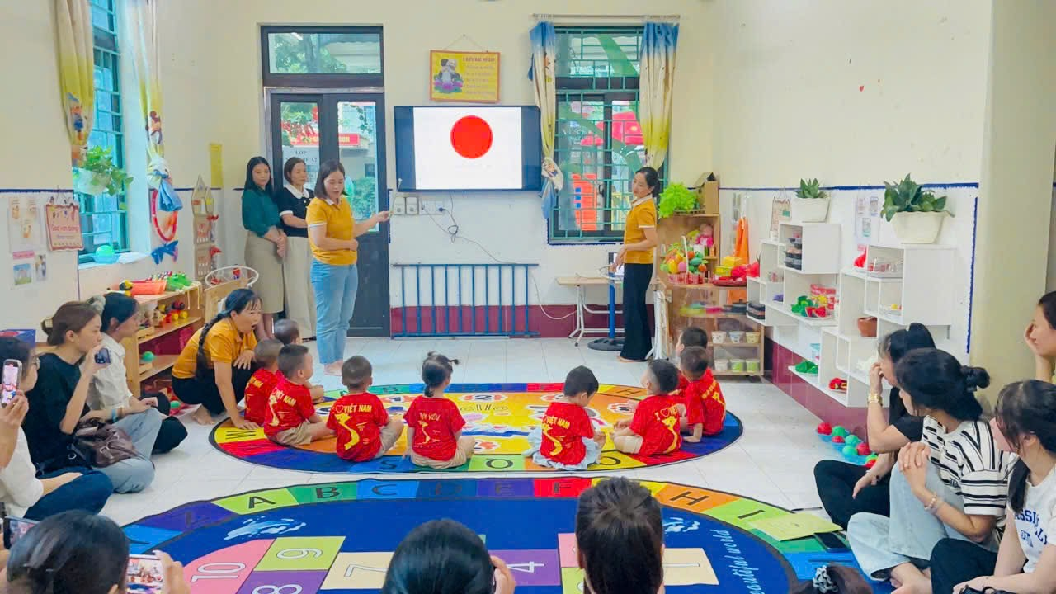 | 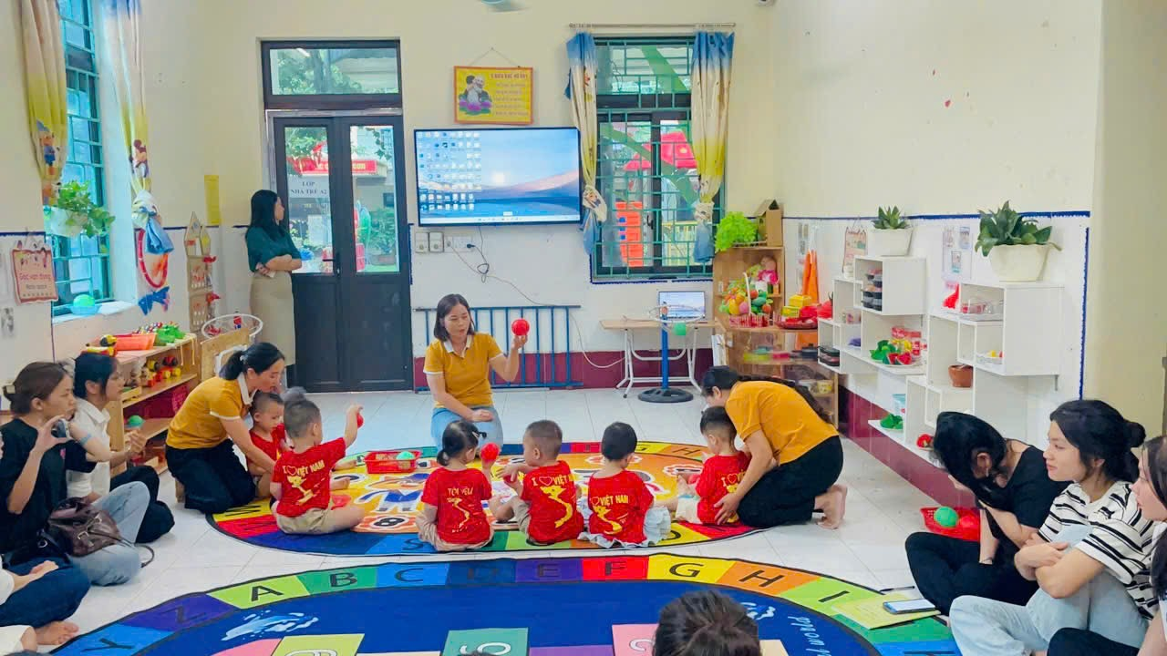
Hoạt động “Nhận biết tập nói màu xanh, màu đỏ” đ/c Phan Thị Hương nhóm trẻ A2

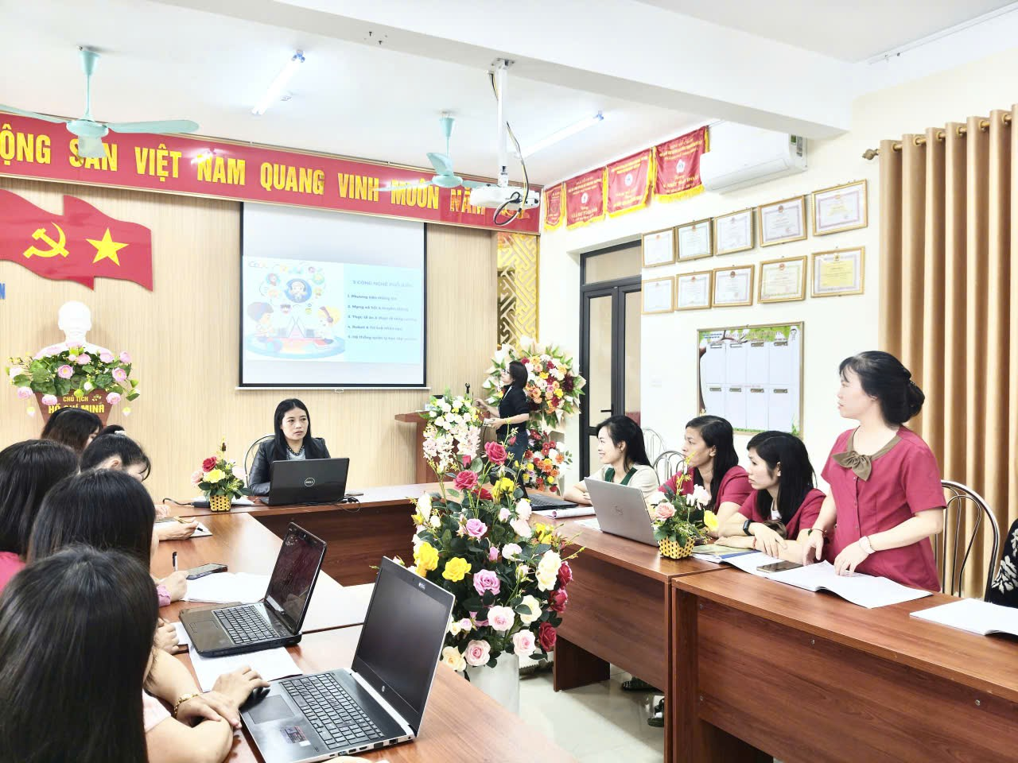 | 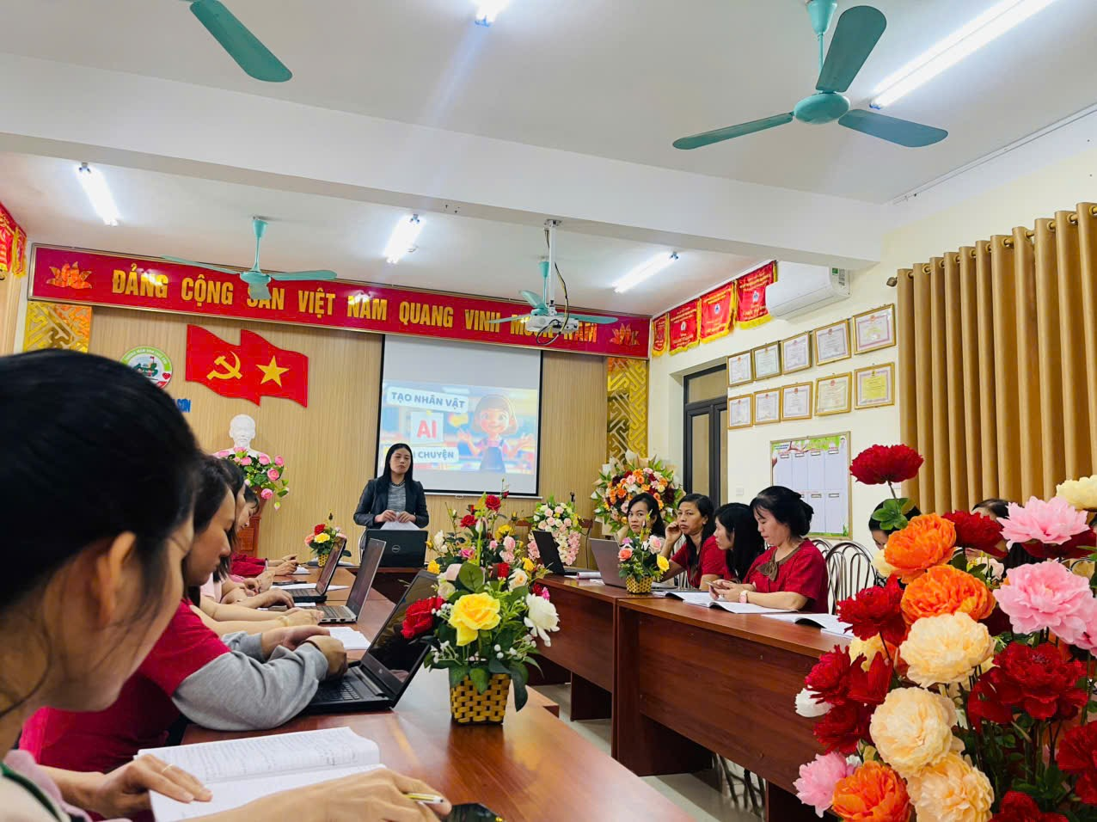
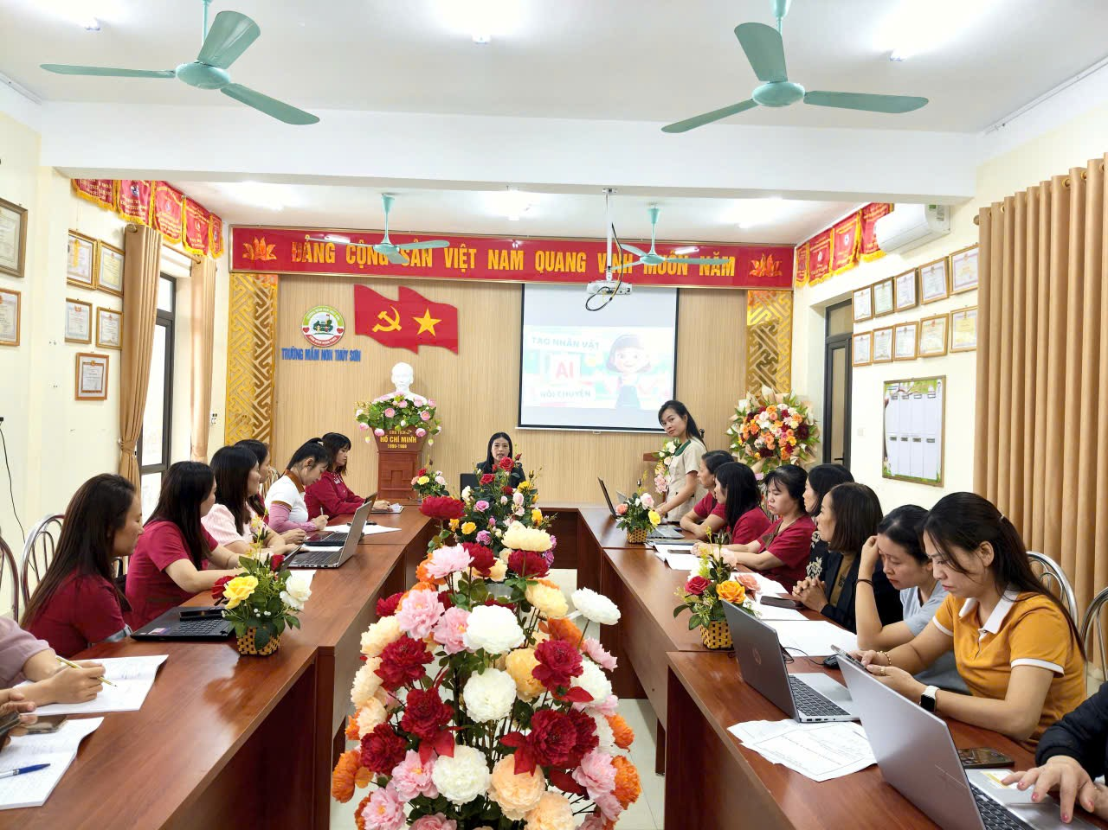 | 